בס"ד
מבחן מסכם בהיסטוריה- מנאורות עד חומה ומגדל
כיתה יא

הוראות לנבחן

א. משך הבחינה: שעתיים (הארכת זמן 20 דק')
ב. מבנה השאלון ומפתח ההערכה: בשאלון זה שלושה פרקים-עלייך לבחור 6 שאלות מכל הפרקים
כל שאלה 16 נק'+ משימה מהירה-4 נק'.
ג. חומר עזר מותר בשימוש: אין.
ד. הוראה מיוחדת: הָבֵא בתשובותיך עובדות, ואל תסתפק בהערכות כלליות.

כתוב במחברת הבחינה בלבד, בעמודים נפרדים,
כל מה שברצונך לכתוב כטיוטה (ראשי פרקים, חישובים וכדומה).
רשום "טיוטה" בראש כל עמוד טיוטה. רישום טיוטות כלשהן על דפים שמחוץ למחברת הבחינה עלול לגרום לפסילת הבחינה!
ההנחיות בשאלון זה מנוסחות בלשון זכר ומכוונות לנבחנות ולנבחנים כאחד.
ב ה צ ל ח ה !

פרק א' -שאלות ידע כללי 1-7 (16 נקודות לשאלה)
- סוציאליזם
האידאולוגיה של הסוציאליזם התגבשה באירופה בסוף המאה ה-19.
א. הסבירי מה היה הרקע החברתי-כלכלי שהביא לצמיחתה של אידיאולוגיה זו.
ב. הסבירי מה הציעו שניים מן הזרמים הסוציאליסטיים כדי להתמודד עם המציאות החברתית-כלכלית בתקופה זו (הצעה אחת לכל זרם, סך הכל – שני הסברים).
- לאומיות
- הציגי גורם אחד להתעוררות הלאומית באירופה במאה ה-19.
הציגי מהו "אביב העמים"- הסבירי האם מטרתו הושגה-דייקי תשובתך.
- ניתן להצביע על שני דגמים מרכזיים של הלאומיות המודרנית: בחרי אחד מהדגמים,
הציגי שני מאפיינים של הדגם אותו בחרת צייני מדינה אחת התואמת לדגם אותו בחרת.

- יישוב חדש
הצג שני מאפיינים של העולים בעלייה השנייה בשנים 1904-1914 והסבר כיצד אחד מסוגי ההתיישבות החדשים מיישם אחד מהמאפיינים שכתבת עליהם.

- הצביון הדתי בסוף המאה ה־19 ובתחילת המאה ה־20 היו לקבוצות בארץ דעות מגוונות בנוגע לצביון הדתי של היישוב היהודי בארץ־ישראל. בחרי באחד מן האירועים שלמדת עליהם: פולמוס השמיטה או מסע הרבנים במושבות.
- הציגי את הרקע לאירוע שבחרת בו.
- הציגי כיצד באירוע זה בא לידי ביטוי שיתוף פעולה או עימות בין קבוצות שונות ביישוב.

- זהות לאומית של ערביי ארץ ישראל-
הלאומיות של ערביי א"י החלה להתעורר בשנות ה-20 של המאה העשרים.
הציגי שני גורמים שהביאו להתעוררות לאומית זו- גורם אחד שהושפע מתהליכים בתוך החברה הערבית, וגורם אחד שהושפע מתהליכים מחוץ לחברה הערבית.

- נאציזם ושואה
שניים מן השלבים של הפתרון הסופי היו: 1. הרצח בבורות הירי 2. מצעדי המוות
בחרי באחד מן השלבים, הציגי אותו. והסבירי כיצד הושפע שלב זה בפתרון הסופי ממצבה של גרמניה במלחמת העולם השנייה.
- נאציזם ושואה
מרד גטו ורשה היה המרד היהודי הגדול ביותר שפרץ בתקופת השואה והפך לסמלה המובהק
של ההתנגדות היהודית בשואה. הציגי את המחלוקת שהייתה בקרב תושבי הגטו האם לצאת למרד נגד הנאצים . (הביאי טעון אחד לכל צד- סה"כ 2 טיעונים). הסבירי כיצד תרם אירוע זה לעמידה היהודית בשואה. הסבירי מדוע חשוב ללמוד על מרד גטו וארשה גם כיום.
פרק שני- שאלות מקור חזותי
שאלות 8-9 (16 נקודות)
- משטרים טוטליטריים
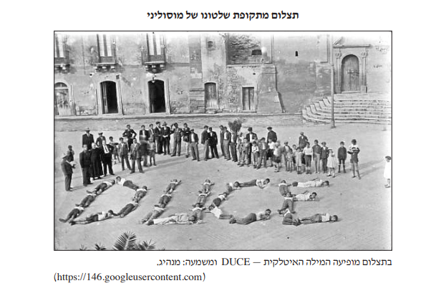
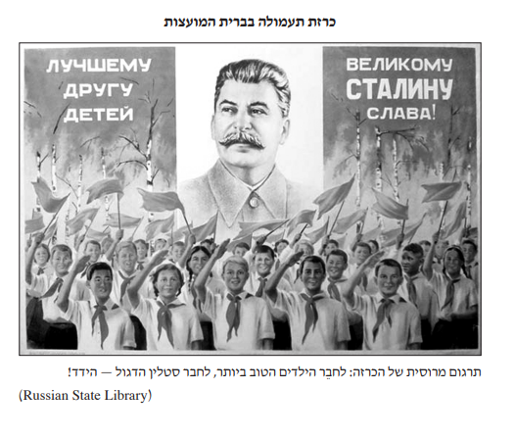
בשאלה זו מוצגים תצלום וכרזה ובהם מסרים תעמולתיים של משטרים טוטליטריים באירופה לאחר מלחמת העולם הראשונה. עייני בשניהם ועני על השאלות שלפניך.

א. צייני מהו המסר המשותף העולה מן התצלום והכרזה.
והסבירי כיצד מסר זה בא לידי ביטוי בכל אחד מהם, באמצעות 2 רכיבים (רכיב אחד לכל תמונה) .
ב. הסבירי כיצד מסרים תעמולתיים כאלה סייעו לבסס את שלטונם של מנהיגים במשטרים טוטליטריים.
הציגי דרך אחרת (מלבד תעמולה) שבאמצעותה ביססו מנהיגים במשטרים טוטליטריים את שליטתם על האזרחים.
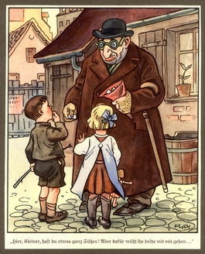
נאציזם ושואה
לפניך קריקטורה שפורסמה בספר בשנות ה-30 בגרמניה:
- הציגי כיצד מוצג היהודי בקריקטורה דרך שני אלמנטים לפחות וכיצד באה כך לידי ביטוי האידאולוגיה הנאצית.
הסבירי מה המטרה שביקש הממשל הנאצי להשיג בפרסום קריקטורות אלו
- הציגי פעולה אחת שנעשתה בגרמניה בשנים 1933-1935 כנגד יהודים, והסבירי כיצד אחד מעקרונות האידיאולוגיה הנאצים באים לידי ביטוי בפעולה זו.

פרק שלישי- מקור מילולי- שאלות 10-11
לפניך עיבוד של קטעים מהקול הקורא של מייסדי הפועל המזרחי.
קרא את הקטע שלפניך וענה על שאלות.
הפועל הדתי הבא אל הארץ עם הרעיון הגדול של עבודה ויצירה... לא מצא לדאבוננו פה את מבוקשו. הפועל הדתי שבילה כל שנותיו בגולה באווירה של חיים משפחתיים ומסורתיים כאחד ובסביבה יהודית טהורה... רואה את עצמו עם בואו לארץ גלמוד ונעזב, תלוש ומנותק... מצד אחד הוא מצא רק חיים דתיים הרחוקים מחיי עבודה ויצירה, ומצד שני חיי עבודה ויצירה הרחוקים מחיים יהדותיים. חסרה היתה אותה הסביבה שבה יוכלו לא רק לשמור על כל השאיפות הללו, כי אם גם לפתחם ולשכללם ולברוא מהם השקפת עולם אחת מאוחדת ומותאמת...
חברים! רוצים אנו בחיים של עבודה ויצרה על יסוד היהדות המסורתית. אין אנו יכולים לעסוק רק ברוחניות ולהצטמצם בארבע אמות של הלכה, ואין אנו יכולים להסתפק בלאומיות חיצונית של לשון וארץ בלבד ולעזוב את תורתנו שהיא יסוד תרבותנו הלאומית על האופי הלאומי שלנו אנו רוצים ביהדות של תורה ועבודה, שעל ידה תבוא היהדות במגע עם הטבע, החיים והלאום ותשוב להיות לא רק מסורה וסמל ירושה בלבד כי אם גם הרגשה פנימית הנובעת מקרב הלב. אנו שואפים לשוב את החיים העבריים הקדמונים, אל היהדות התנכ"ית המקורית המבוססת על הצדק והיושר ועל המוסר.
- הסבירי, לפי הקטע, את הקשיים הייחודיים של הפועל הדתי, והסבירי, לאור מה שלמדת, איזה גוף דתי פעל עד אז בחסות התנועה הציונית, מי הנהיג אותו ומה היו מאפייניו- צייני שני מאפיינים לפחות.
- הסבירי, לפי הקטע, במה שונה הבנת הפועל המזרח"י את מהות היהדות מההבנה המסורתית, והסבירי, לאור מה שלמדת, את רעיון המרד הקדוש.
משימת חובה:
משימה אחרונה: 4 נק'- בחרי דמות אחת שלמדנו עליה והשאירה עלייך רושם- הציגי אותה בקצרה וצייני ערך אחד שאת לומדת ממנה ולוקחת איתך להמשך הדרך.

בהצלחה רבה!

